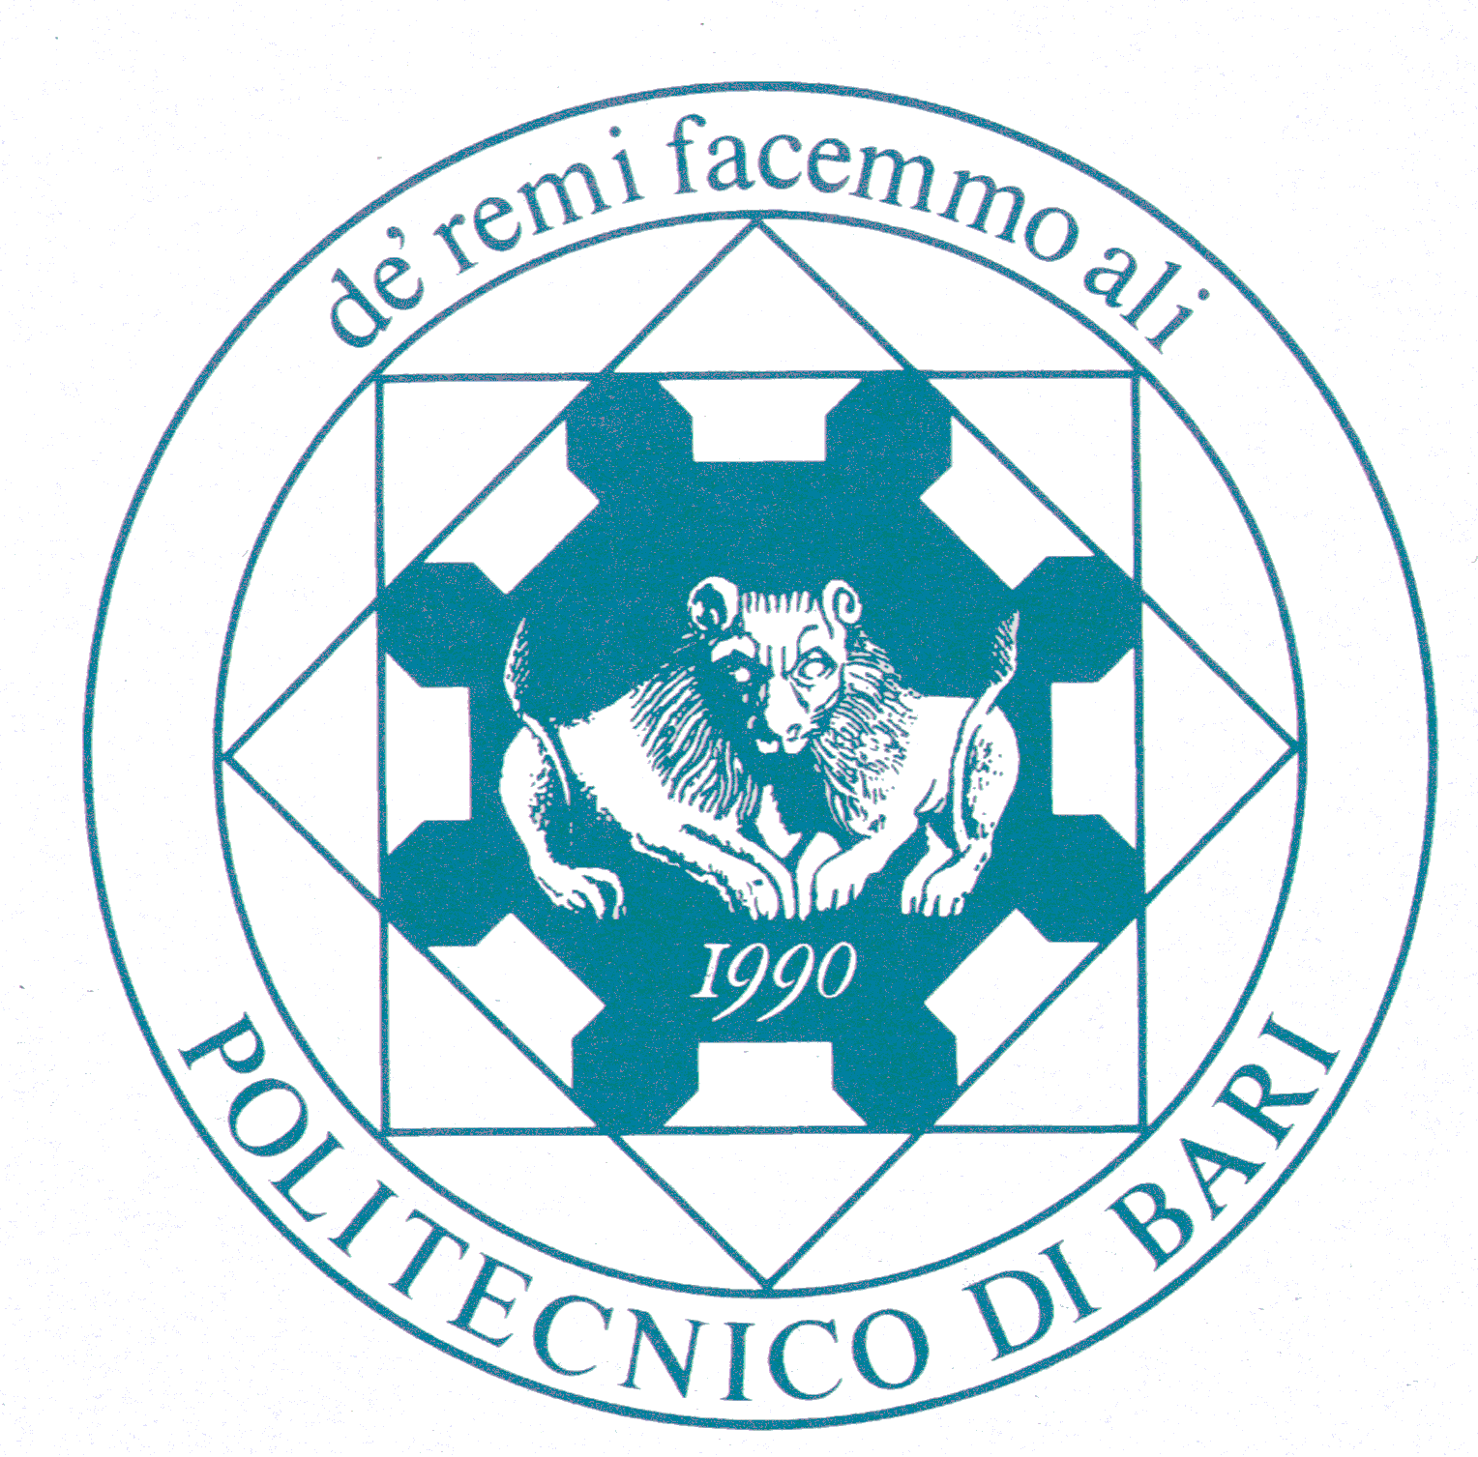
POLITECNICO DI BARI
il direttore generale

Selezioni, per titoli e colloquio, per la progressione tra le categorie, riservate al personale tecnico-amministrativo assunto a tempo indeterminato presso il Politecnico di Bari, ai sensi dell’art. 22, comma 15, del D.Lgs. 25 maggio 2017, n. 75 e del Regolamento d’Ateneo emanato con D.R. 531 del 03.07.2019, per complessivi n. 5 posti - D.D. n. 507 del 09.07.2019 e D.D. n. 512 del 12.07.2019.
COMUNICAZIONE SEDE, DATA E ORARIO PROVA ORALE EP/2_2019

Si comunica che la prova orale relativa alla Procedura in epigrafe si svolgerà il giorno 26 settembre p.v., alle 13.00, presso la Sala riunioni della Direzione Generale del Politecnico di Bari, sita alla via Amendola, 126/B – Bari (terzo piano).

Bari, lì 18 settembre 2019

